BÀI 8: CÁNH CỬA MỞ RA THẾ GIỚI
Thời lượng: 12 tiết+4 tiết ôn tập và kiểm tra giãu hk II

I. MỤC TIÊU
- Nhận biết và phân tích được đặc điểm của VB thông tin giới thiệu một cuốn sách hoặc bộ phim đã xem; chỉ ra được mối quan hệ giữa đặc điểm VB với mục đích của nó.
- Phân tích được thông tin cơ bản, vai trò của các chi tiết trong việc thể hiện thông tin cơ bản của VB.
- Liên hệ được thông tin trong VB với những vấn đề của xã hội đương đại; đánh giá được hiệu quả biểu đạt của một kiểu phương tiện phi ngôn ngữ trong một VB cụ thể.
- Nhận biết được đặc điểm và chức năng của các thành phần biệt lập trong câu.
- Viết được bài văn giới thiệu một cuốn sách; nêu được những thông tin quan trọng về cuốn sách; trình bày mạch lạc, thuyết phục.
- Biết trình bày bài giới thiệu về một cuốn sách.
2. Phẩm chất
Yêu quý sách, thường xuyên đọc sách
II. THIẾT BỊ DẠY HỌC VÀ HỌC LIỆU
1. Thiết bị dạy học
- Một số video, hình ảnh liên quan đến nội dung bài học
- Máy chiếu, máy tính
- Giấy A0 hoặc bảng phụ, phiếu học tập.
2. Học liệu
- Sách giáo khoa, sách giáo viên, sách bài tập
- Tri thức Ngữ văn
III. TIẾN TRÌNH DẠY HỌC
ĐỌC HIỂU
Tiết 97, 98 VĂN BẢN 1: CHUYẾN DU HÀNH VỀ TUỔI THƠ
(Theo Trần Mạnh Cường)
1. Hoạt động 1: Mở đầu
Hoạt động của GV và HS | Sản phẩm dự kiến
Bước 1: GV chuyển giao nhiệm vụ học tập
- Tìm đọc cuốn sách “Cho tôi xin một vé đi tuổi thơ” của Nguyễn Nhật Ánh (Thực hiện ở nhà)
- Chia sẻ những cảm nhận của em sau khi đọc tác phẩm này.
Bước 2: HS thực hiện nhiệm vụ học tập
- HS huy động tri thức nền, trải nghiệm cá nhân thực hiện yêu cầu được giao.
Bước 3: Báo cáo kết quả hoạt động và thảo luận
- GV mời 1-2 học sinh chia sẻ trước lớp.
- GV quan sát, hỗ trợ HS (nếu cần thiết)
Bước 4: Đánh giá kết quả thực hiện nhiệm vụ học tập
- GV gợi mở: Trên mạch kể hấp dẫn của câu chuyện, ngược dòng thời gian, tác giả đã đưa người đọc trở lại những năm tháng tuổi thơ vui vẻ với cốt truyện xoay quanh 4 bạn nhỏ nghịch ngợm, hồn nhiên cu Mùi, Hải cò, Tí sún và con Tủn. Trong thế giới tuổi thơ tươi đẹp ấy của những đứa trẻ, chúng không hề có những lo toan, bộn bề về cuộc sống vật chất và tinh thần mà chỉ hạnh phúc đắm chìm vào những trò chơi, những vui đùa của tuổi nhỏ. Trải dài trên từng trang viết là những câu chuyện hài hước, dí dỏm, những trò đùa vui vẻ khiến độc giả thực sự ước ao được quay lại những cảm xúc trong sáng, quãng thời gian vô tư như vậy một lần nữa.
- GV dẫn dắt vào bài: Khi đọc một cuốn sách, xem một bộ phim chúng ta như được tham gia vào hành trình khám phá những vùng đât mới; du hành vào tâm hồn con người để hiểu thêm về người khác và bản thân. Những cuốn sách, bộ phim, vì vậy, đã góp phần làm cho cuộc sống của chúng ta thêm phong phú, thú vị.
Làm thế nào để chia sẻ những cuốn sách, bộ phim hay với người khác? Bài học này sẽ giúp em học được điểu đó qua những văn bản thông tin giới thiệu về một cuốn sách hoặc bộ phim.
2. Hoạt động 2: Hình thành kiến thức
Hoạt động của GV và HS | Sản phẩm dự kiến
I. Tri thức văn bản thông tin giới thiệu một cuốn sách hoặc bộ phim
Bước 1: Chuyển giao nhiệm vụ  Thảo luận nhóm bàn để hoàn thành phiếu học tập 1  Phiếu học tập 1  Văn bản thông tin giới thiệu một cuốn sách hoặc bộ phim.  Cấu trúc văn bản  Sa-pô  Pt phi ngôn ngữ  Chức năng  Bước 2: Thực hiện nhiệm vụ.  - HS trình bày theo nhóm bàn  - GV theo dõi, quan sát HS  Bước 3: Báo cáo kết quả hoạt động  + HS trình bày sản phẩm thảo luận  + HS đặt câu hỏi phản biện.  Bước 4: Đánh giá kết quả thực hiện  + GV nhận xét, bổ sung, chốt lại kiến thức . | Cấu trúc văn bản Phần 1: nêu một số thông tin về: tên cuốn sách, tác giả hoặc tên bộ phim, đạo diễn, diễn viên, người quay phim,... trình bày ấn tượng hoặc nêu nhận xét khái quát của người viết đối với cuốn sách/ bộ phim  Phần 2: tóm tắt ngắn gọn nội dung cuốn sách/ bộ phim và trình bày nhận xét, đánh giá của người viết về gía trị của cuốn sách/ bộ phim.  Phần 3: khẳng định giá trị của cuốn sách/ bộ phim và đề xuất khuyến khích mọi người nên đọc xem.  Sa-pô Có thể có sa-pô (sapo), đoạn nằm ngay dưới nhan đề văn bản, nhằm giới thiệu tóm tắt nội dung bài viết và thu hút sự chú ý của người đọc.  Pt phi ngôn ngữ (hình ảnh từ cuồn sách/ bộ phim được giới thiệu) để truyền tải thông tin sinh động, hiệu qủa.  Chức năng Cung cấp các thông tin về một cuốn sách hoặc bộ phim, đồng thời trình bày cảm nhận, đánh giá của người viết nhằm giới thiệu, khuyến khích mọi người đọc cuốn sách hoặc xem bộ phim đó.
II. Trải nghiệm cùng văn bản
B1: Chuyển giao nhiệm vụ  - Đọc văn bản kết hợp trả lời câu hỏi trong hộp chỉ dẫn  - Xem vi deo Cho tôi xin một vé đi tuổi thơ  https://youtu.be/NR5ajUSxmhA?si=jRKNc1RDg_arRZQA  - Xác định kiểu văn bản và nêu xuất xứ của văn bản  B2: Thực hiện nhiệm vụ  - HS hoạt động cá nhân, đọc vb và định hướng câu trả lời (GV đọc phần sa-pô, 3 HS đọc 3 phần của văn bản)  B3: Báo cáo/ Thảo luận  - HS đọc văn bản và trả lời câu hỏi  B4: Kết luận/ Nhận định  GV nhận xét, chốt kiến thức. | - Xác định thông tin chính: Nội dung chính của đoạn 2 là những kỉ niệm đã ùa về trong trí nhớ của Mùi, Mùi nhớ về những ngày còn bé của mình cùng các bạn.  - Suy luận: Mục đích của tác giả ở đoạn văn 3 là nhớ về những ngày tháng vô lo vô nghĩ, những ngày tháng vô tư, hồn nhiên của Mùi nói riêng và của tất cả mọi người nói chung.  1. Kiểu văn bản: văn bản thông tin giới thiệu một cuốn sách  2. Xuất xứ : (https//www.nxbtre.com.vn/diem-tin/cho-toi-xin-mot-ve-di-tuoi-tho-33821.html, 08/9/2022)
III. Suy ngẫm và phản hồi
Nhiệm vụ 1: Tìm hiểu thông tin cơ bản và cách triển khai thông tin.  Bước 1: Chuyển giao nhiệm vụ  - 4 Nhóm tìm hiểu về thông tin cơ bản và cách triển khai thông tin của văn bản  - Thảo luận hoàn thành phiếu học tập.  Bước 2: Thực hiện nhiệm vụ.  - HS thảo luận nhóm hoàn thành phiếu học tập  - GV theo dõi, hướng dẫn  Bước 3: Báo cáo kết quả hoạt động  - GV gọi 2 nhóm bất kì báo cáo sản phẩm, các nhóm khác theo dõi, nhận xét.  Bước 4: Đánh giá kết quả thực hiện nhiệm vụ  - GV nhận xét, đánh giá, chốt kiến thức, yêu cầu các nhóm hoàn thiện sản phẩm  Phiếu học tập số 2  Thông tin cơ bản  Cách triển khai TT | 1. Thông tin cơ bản và cách triển khai thông tin.  a. Thông tin cơ bản :  b. Cách triển khai thông tin.  - Thông tin cơ bản của VB đuợc thể hiện qua các chi tiết.  - Phương thức biểu đạt: Thuyết minh kết hợp biểu cảm, tự sự, nghị luận đã góp phần thể hiện thông tin văn bản.
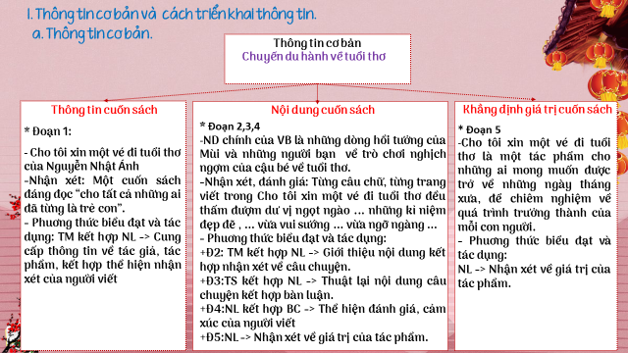
Nhiệm vụ 2: Tìm hiểu chức năng và đặc điểm của văn bản.  Bước 1: Chuyển giao nhiệm vụ  - Nhóm cặp đôi tìm hiểu về chức năng và đặc điểm của văn bản  - Thảo luận hoàn thành phiếu học tập.  Phiếu học tập 03  Yếu tố Biểu hiện trong văn bản “Chuyến du hành về tuổi thơ ”  Chức năng  Đặc điểm *Sa pô:  *Về cấu trúc:  *Pt ngôn ngữ và phi ngôn ngữ :  Bước 2: Thực hiện nhiệm vụ.  - HS thảo luận cặp đôi hoàn thành phiếu học tập  - GV theo dõi, hướng dẫn  Bước 3: Báo cáo kết quả hoạt động  - GV gọi một số cặp đôi bất kì báo cáo sản phẩm, các nhóm khác theo dõi, nhận xét.  Bước 4: Đánh giá kết quả thực hiện nhiệm vụ  - GV nhận xét, đánh giá, chốt kiến thức, yêu cầu các nhóm hoàn thiện sản phẩm |  | Yếu tố Biểu hiện trong văn bản “Chuyến du hành về tuổi thơ ”  Chức năng Giới thiệu với người đọc về cuốn sách: “Cho tôi xin một vé đi tuổi thơ” và trình bày cảm nhận, đánh giá của người viết.  Đặc điểm *Sa pô: Đoạn nằm ngay dưới nhan đề văn bản, nhằm giới thiệu tóm tắt nội dung bài viết và thu hút sự chú ý của người đọc.  *Về cấu trúc: 3 phần  -Thông tin về cuốn sách  -Nội dung cuốn sách  -Khẳng định giá trị cuốn sách  *Pt ngôn ngữ và phi ngôn ngữ :  -Từ ngữ thể hiện cảm xúc của người viết: chiếc vé quý giá ; một cuốn sách đáng đọc; thế giới kì diệu, lạ lùng thay; thấm đượm dư vị ngọt ngào, hương thơm dịu ngọt, vui sướng, ngỡ ngàng ...  ->Mục đích biểu đạt cảm xúc, sự nhìn nhận, đánh giá của nguời viết về cuốn sách; qua đó thể hiện sự khích lệ của nguời viết với bạn đọc về việc nên tìm đọc cuốn sách.  - Hình ảnh cuốn sách để truyền tải thông tin thêm hiệu quả
3. Hoạt động 3: Luyện tập
Hoạt động của GV và HS | Sản phẩm dự kiến
Bước 1: Chuyển giao nhiệm vụ
- GV yêu cầu HS trả lời câu hỏi .
Câu 1. Nhận xét cách đặt nhan đề “Chuyến du hành về tuổi thơ” của tác giả Trần Mạnh Cường
Câu 2: Tác giả giới thiệu với chúng ta về cuốn sách gì? của ai ? (Cho tôi xin một vé đi tuổi thơ của Nguyễn Nhật Ánh )
Câu 3: Cho tôi xin một vé đi tuổi thơ, Nguyễn Nhật Ánh đã trao tận tay độc giả chiếc vé quý giá gì? (Trở về những ngày ấu thơ xa vắng )
Câu 4: Cho tôi xin một vé đi tuổi thơ, Nguyễn Nhật Ánh là lời tự thuật của ai ? (Mùi bé và Mùi lớn )
Câu 5: Theo Nguyễn Mạnh Cường, khi đọc cuốn sách " Cho tôi xin một vé đi tuổi thơ" ta có cảm giác gì ? (Vừa vui sướng khi bắt gặp hình ảnh của chính bản thân ta, vừa ngỡ ngàng vì những tháng ngày xưa nhìn vậy sao mà xa xôi quá)
Câu 6: Kết thúc bài viết " Chuyến du hành về tuổi thơ" tác giả nhận mạnh điều gì ? (Tác phẩm cho những ai mong muốn được trở về những ngày tháng xưa, được lắng đọng vài giây để chiêm nghiệm về quá trình trưởng thành của mỗi con người.)
Bước 2: Thực hiện nhiệm vụ.
- HS suy nghĩ, tìm đáp án .
Bước 3: Báo cáo kết quả hoạt động và thảo luận
- HS trả lời cá nhân
Bước 4: Đánh giá kết quả thực hiện nhiệm vụ
GV nhận xét, chốt kiến thức
4. Hoạt động 4: Vận dụng
Hoạt động của GV và HS | Sản phẩm dự kiến
Bước 1: Chuyển giao nhiệm vụ
Dựa vào nội dung văn bản và cảm nhận của em về cuốn Cho tôi xin một vé đi tuổi thơ, hãy thiết kế một áp phích để giới thiệu cuốn sách này với bạn bè.
Ví dụ:
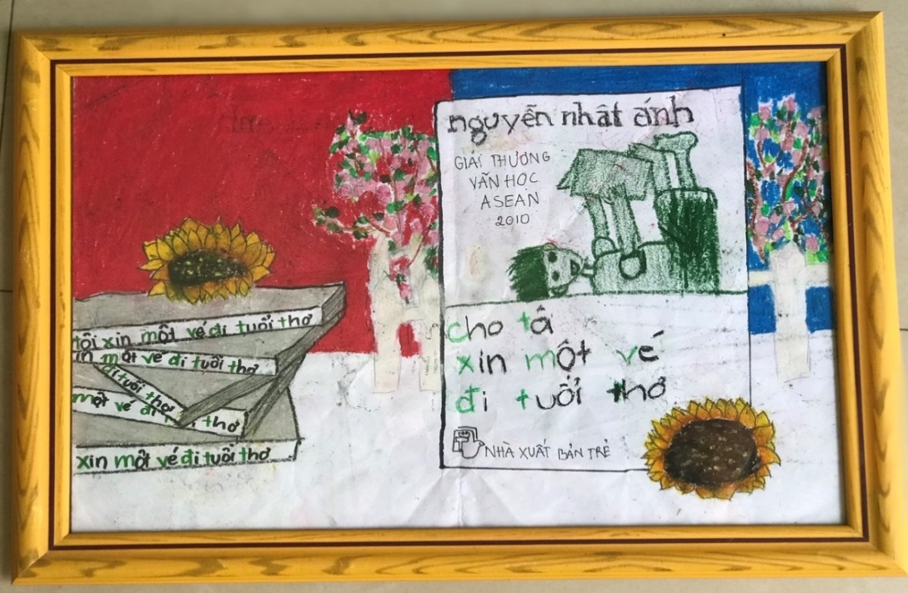
Bước 2: Thực hiện nhiệm vụ.
- HS tiếp nhận nhiệm vụ, về nhà hoàn thành BT
Bước 3: Báo cáo kết quả hoạt động và thảo luận
- GV yêu cầu HS gửi sản phẩm lên Zalo của GV.
Bước 4: Đánh giá kết quả thực hiện nhiệm vụ
- GV nhận xét, đánh giá sản phẩm

* Hướng dẫn tự học:

- Bài vừa học:

+ Nắm đặc điểm của vb thông tin giới thiệu một cuốn sách; Nội dung và nghệ thuật văn bản 1

+ Hoàn thành bài tập phần vận dụng

- Bài sắp học: Văn bản 2: Mẹ vắng nhà- Bộ phim tuyệt đẹp về những đứa trẻ thời chiến tranh.

--------- ---------

Tiết 99, 100 Văn bản 2 : MẸ VẮNG NHÀ- BỘ PHIM TUYỆT ĐẸP
VỀ NHỮNG ĐỨA TRẺ THỜI CHIẾN TRANH
(Lê Hồng Lâm)
1. Hoạt động 1. Mở đầu
Hoạt động của GV và HS | Sản phẩm dự kiến
Bước 1: Chuyển giao nhiệm vụ
- Xem video sau
https://youtube.com/watch?v=YcYLQRMsnjE
- Em hãy chia sẻ cảm nhận của em sau khi xem một bộ phim trên ?
Bước 2: Thực hiện nhiệm vụ.
- HS hoạt động cá nhân và trả lời câu hỏi
- GV theo dõi, quan sát HS
Bước 3: Báo cáo kết quả hoạt động và thảo luận
- Yêu cầu HS trình bày ý kiến cá nhân
Bước 4: Đánh giá kết quả thực hiện nhiệm vụ
- GV nhận xét câu trả lời; chốt kiến thức, chuyển dẫn vào chủ đề bài học.
Khi xem một bộ phim chúng ta như được du hành vào tâm hồn con người để hiểu thêm về người khác và bản thân. Những bộ phim hay đã góp phần làm cho cuộc sống của chúng ta thêm phong phú, thú vị.
Làm thế nào để chia sẻ những bộ phim hay với người khác? Chúng ta hãy đến với bài đọc“ Mẹ vắng nhà”- Bộ phim tuyệt đẹp về những đứa trẻ thời chiến tranh” của Lê Hồng Lâm .
2. Hoạt động 2. Hình thành kiến thức
Hoạt động của GV và HS | Sản phẩm dự kiến
I. TRẢI NGHIỆM CÙNG VĂN BẢN
B1: Chuyển giao nhiệm vụ  - Đọc văn bản và trả lời câu hỏi trong hộp chỉ dẫn.  - Xác định kểu văn bản và nêu xuất xứ của văn bản.  B2. Thực hiện nhiêm vụ  HS hoạt động cá nhân thực hiện theo yêu cầu.  B3. Báo cáo thảo luận  HS chia sẻ trước lớp  B4. Kết luận, nhận định  GV nhận xét phần chia sẻ của học sinh | - Xác định:  + Thông tin cơ bản của đoạn 3: “Mẹ vắng nhà” kể về cuộc sống của chị Út Tịch và năm đứa con trong chiến tranh Việt Nam giữa những ngày tháng khốc liệt nhất.  + Thông tin chi tiết: Mở đầu là cảnh chị Út Tịch và năm đứa con hạnh phúc; Chị làm nhiệm vụ tải lương và để năm đứa con ở nhà; Bé - chị cả thay mẹ chăm lo cho các em, thường xuyên leo lên cây ngóng mẹ và kể về việc mẹ đánh giặc cho các em nghe.  - Theo dõi: Đoạn 6 đề cập đến phương diện nhân vật của của bộ phim - người thổi hồn cho tác phẩm phim được thành công.  1. Kiểu văn bản: Văn bản thông tin giới thiệu một bộ phim  2. Xuất xứ: In trong 101 bộ phim Việt Nam hay nhất, Nhã Nam và NXB Thế giới , 2018.
II. SUY NGẪM VÀ PHẢN HỒI
Nhiệm vụ 1: Tìm hiểu cấu trúc văn bản  Bước 1: Chuyển giao nhiệm vụ  HS thảo luận cặp đôi, xác định cấu trúc văn bản  Bước 2: Thực hiện nhiệm vụ.  - HS hoạt động thực hiện nhiệm vụ theo yêu cầu  - GV theo dõi, hướng dẫn  Bước 3: Báo cáo kết quả hoạt động  - Cặp đôi báo cáo sản phẩm; các nhóm, bạn khác theo dõi, nhận xét.  Bước 4: Đánh giá kết quả thực hiện  - GV nhận xét, đánh giá, chốt kiến thức  Nhiệm vụ 2: Tìm hiểu thông tin cơ bản và thông tin chi tiết  Bước 1: Chuyển giao nhiệm vụ  Vẽ sơ đồ thể hiện mối quan hệ giữa các chi tiết và thông tin cơ bản của văn bản.  Phiếu học tập số 2  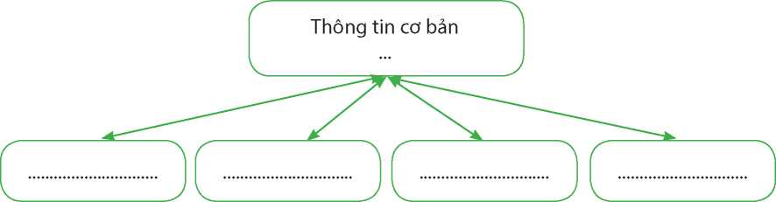  Bước 2: Thực hiện nhiệm vụ.  - HS thảo luận nhóm hoàn thành phiếu học tập  - GV theo dõi, hướng dẫn  Bước 3: Báo cáo kết quả hoạt động  - GV gọi các nhóm báo cáo sản phẩm, các nhóm khác theo dõi, nhận xét.  Bước 4: Đánh giá kết quả thực  -GV nhận xét, đánh giá, chốt kiến thức, yêu cầu các nhóm hoàn thiện sản phẩm | 1. Cấu trúc văn bản  Phần 1 (đoạn 1, 2): giới thiệu thông tin chung về bộ phim: tên phim, tên và thành tích của đạo diễn, giải thuởng mà bộ phim đạt đuợc; nhận xét khái quát về bộ phim.  Phần 2 (đoạn 3, 4, 5, 6): tóm tắt nội dung, nhận xét về những thành công về chỉ đạo nghệ thuật, góc quay, cảnh phim, diễn xuất của diễn viên,... trong bộ phim.  Phần 3 (đoạn 7): khẳng định giá trị của bộ phim.  2. Thông tin cơ bản và thông tin chi tiết
Gợi ý phiếu học tập số 2
Thông tin cơ bản
Bộ phim “Mẹ vắng nhà”- một bộ phim tuyệt đẹp về những đứa trẻ thời chiến tranh.

Diễn xuất của các diễn viên.

Bộ phim đạt các giải thưởng

Năm đứa con tự chăm sóc nhau khi mẹ vắng nhà

Chỉ đạo nghệ thuật, góc quay, cảnh phim, áp phích bộ phim

Nhiệm vụ 3: Tìm hiểu phương tiện ngôn ngữ, phi ngôn ngữ và mục đích viết của văn bản .  Bước 1: Chuyển giao nhiệm vụ  - Quan sát áp phích bộ phim  - Tác giả viết văn bản “ Mẹ vắng nhà- Bộ phim tuyệt đẹp về những đứa trẻ thời chiến tranh” nhằm mục đích gì?  - Việc kết hợp sử dụng phương tiện ngôn ngữ và phi ngôn ngữ góp phần như thế nào vào việc thể hiện mục đích viết của tác giả?  Bước 2: Thực hiện nhiệm vụ.  - HS làm việc cá nhân hoàn thành 2 câu  - GV theo dõi, hướng dẫn  Bước 3: Báo cáo kết quả hoạt động  - GV gọi các cá nhân bất kì trả lời câu hỏi, các HS khác theo dõi, nhận xét.  Bước 4: Đánh giá kết quả thực hiện nhiệm vụ  - GV nhận xét, đánh giá, chốt kiến thức. |  | 3. Phương tiện ngôn ngữ, phi ngôn ngữ và mục đích viết của văn bản.  a. Mục đích  Giới thiệu tài năng của đạo diễn và những nét đặc sắc của bộ phim về nội dung, diễn xuất, cảnh quay.  b. Phương tiện ngôn ngữ và phi ngôn ngữ  Việc kết hợp sử dụng phương tiện ngôn ngữ và phi ngôn ngữ ở văn bản này góp phần thể hiện rõ nội dung, tăng sức hấp dẫn, thu hút người đọc.
3. Hoạt động 3. Luyện tập
Hoạt động của GV và HS | Sản phẩm dự kiến
Bước 1: Chuyển giao nhiệm vụ
GV chia lớp làm 4 nhóm và thực hiện nhiệm vụ bằng cách Nhóm trưởng phỏng vấn các bạn trong nhóm bằng câu hỏi sau:
Bạn xem video clip, xem phim hay đọc sách nhiều hơn? Vì sao?
Bước 2: Thực hiện nhiệm vụ.
- HS được phỏng vấn hoàn thành phiếu phỏng vấn
- GV theo dõi, hướng dẫn
- Nhóm trưởng tổng kết phiếu
Bước 3: Báo cáo kết quả hoạt động và thảo luận
- Các nhóm báo cáo kết quả phỏng vấn , các HS khác theo dõi
Bước 4: Đánh giá kết quả thực hiện nhiệm vụ
- GV nhận xét, đánh giá, chốt kiến thức.
Phiếu phỏng vấn
 | Người được phỏng vấn | Giới tính |  | Xem video clip nhiều hơn | Xem phim nhiều hơn | Đọc sách nhiều hơn | Vì sao
STT |  | Nam | Nữ
1
2
3
4
5
6

4. Hoạt động 4: Vận dụng
- HS thực hiện ở nhà trên giấy A4, nộp sản phẩm sau 1 tuần
- GV tổng hợp sản phẩm.

* Hướng dẫn tự học:

- Bài vừa học:

+ Nắm nội dung văn bản 2

+ Hoàn thành bài tập phần vận dụng

- Bài sắp học: Đọc kết nối: Tình yêu sách

+ Đọc văn bản

+ Tìm hiểu câu hỏi suy ngẫm và phản hồi.

**************************************************
Tiết 101 Đọc kết nối chủ điểm:
TÌNH YÊU SÁCH
(Trần Hoài Dương)
1. Hoạt động 1. Mở đầu
Tổ chức thực hiện | Sản phẩm dự kiến
Bước 1: Chuyển giao nhiệm vụ
- Tổ chức trò chơi “Mảnh ghép diệu kì”, GV cho học sinh mở từng mảnh ghép trong 9 mảnh ghép để đoán tên của tấm ảnh. Mỗi HS chỉ mở một mảnh ghép và đoán tên tấm ảnh.Nếu đoán sai tên tấm ảnh thì quyền trả lời cho người tiếp theo.

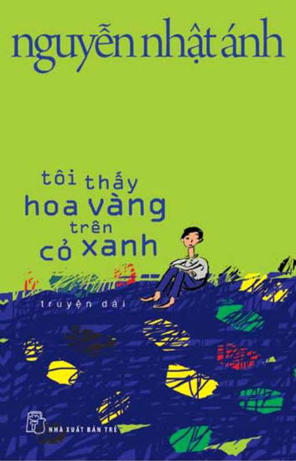
Bước 2: Thực hiện nhiệm vụ.
- HS tham gia trò chơi
- Gv quan sát, hỗ trợ, gợi mở.
Bước 3: Báo cáo kết quả hoạt động và thảo luận
- HS trả lời câu hỏi.
- GV nhận xét, chiếu tranh đối chứng.
Bước 4: Đánh giá kết quả thực hiện nhiệm vụ
Gv nhận xét và dẫn dắt vào bài: Tấm ảnh là bìa cuốn sách “Tôi thấy hoa vàng trên cỏ xanh” của Nguyễn Nhật Ánh. Đây là cuốn dành cho những ai có tình yêu sách . M. Go-rơ-ki từng nói “Hãy yêu sách, nó là nguồn kiến thức, chỉ có kiến thức mới là con đường sống”. Sách là kho tàng tri thức của nhân loại, đọc sách giúp ta tích lũy mọi tinh hoa, mở mang kiến thức về mọi lĩnh vực trong cuộc sống. Hôm nay chúng ta cùng tìm hiểu bài Tình yêu sách của Trần Hoài Dương.
2. Hoạt động 2. Hình thành kiến thức
Hoạt động của GV và HS | Sản phẩm dự kiến
I. TRẢI NGHIỆM CÙNG VĂN BẢN
B1: Chuyển giao nhiệm vụ  GV yêu cầu HS:  - NV1: 1 HS đọc thành tiếng toàn văn bản  - NV2: Xác định thể loại và nêu xuất xứ văn bản.  B2: Thực hiện nhiệm vụ  Cá nhân HS thực hiện nhiệm vụ  B3: Báo cáo, thảo luận  HS đọc văn bản và trả lời câu hỏi.  B4: Kết luận, nhận định  GV chốt kiến thức, dẫn chuyển vào nội dung tiếp theo. | - Thể loại: truyện  - Xuất xứ: Trích từ truyện dài Miền xanh thẳm của Trần Hoài Dương
II. SUY NGẪM VÀ PHẢN HỒI
Nhiệm vụ 1: Tìm hiểu tình yêu sách của nhân vật tôi và sự giúp sức của cô Uyên  Bước 1: Chuyển giao nhiệm vụ  - GV yêu cầu HS thảo luận nhóm hợp tác hoàn thiện PHT sau:  Chi tiết Tình yêu sách của “Tôi” Hành động của cô Uyên  ------------ ------------ ----------- -----------  Nhận xét ------------ ------------ ------------ ------------  - Hoạt động cá nhân, trả lời các câu bổ sung:  ? Chi tiết “Hình ảnh Giăng Van-giăng, Phăng-tin, Cô-dét, Ga-vo-rốt cứ lừng lững đi lại, nói năng, buồn vui, đau khổ ngay trước mặt tôi kia” thể hiện điều gì về nhân vật “tôi”?  ? Em có nhận xét gì nhân vật tôi và cô Uyên?  Bước 2: Thực hiện nhiệm vụ.  - HS hoạt động thảo luận nhóm hoàn thành phiếu học tập  - Suy nghĩ trả lời câu hỏi bổ sung  - GV theo dõi, hướng dẫn  Bước 3: Báo cáo kết quả hoạt động và thảo luận  - GV yêu cầu 2 đại diện nhóm trình bày.  - GV mời nhóm khác nhận xét và bổ sung nếu thiếu.  - GV mời HS trả lời câu hỏi cá nhân, các HS khác nhận xét bổ sung.  Bước 4: Đánh giá kết quả thực hiện  - GV nhận xét, đánh giá, chốt kiến thức, yêu cầu các nhóm hoàn thiện sản phẩm  Nhiệm vụ 2: Tìm hiểu thông điệp của văn bản  Bước 1: Chuyển giao nhiệm vụ  ? Qua văn bản, người viết muốn gửi gắm thông điệp gì?  ? Em có đồng ý với ý kiến: Mỗi cuốn sách như mở ra cho chúng ta chân trời mới?  Bước 2: Thực hiện nhiệm vụ.  HS làm việc cặp đôi, trả lời câu hỏi:  - GV hỗ trợ, gợi ý.  Bước 3: Báo cáo kết quả hoạt động và thảo luận  - GV gọi 1-2 cặp đôi trả lời.  - Các HS khác bổ sung, góp ý.  Bước 4: Đánh giá kết quả thực hiện  GV nhận xét, đánh giá, chốt kiến thức. | 1. Tình yêu sách của “Tôi” và hành động của cô Uyên  Chi tiết Tình yêu sách của “Tôi” Hành động của cô Uyên  -Hớn hở chạy tới xem thư viện. -Chiều nào cũng ngồi hành lang đọc ké sách của anh chị. -Giúp cô thủ thư mọi công việc. -Thấy sách mới phấn khích, đọc ngấu nghiến. - Luôn mong có thêm sách để đọc. -Cho làm thẻ dù chưa đủ tuổi. -Cho phép đi mua sách. - Cho mang sách về nhà đọc  Nhận xét Nhân vật tôi có niềm đam mê đọc sách bất tận, luôn tìm mọi cách để được đọc sách, khả năng tưởng tượng phong phú. Cô Uyên hiểu chuyện, tạo điều kiện góp phần nuôi dưỡng tình yêu sách của nhân vật tôi.  2. Thông điệp của văn bản  - Sách mang đến cho chúng ta tri thức và bồi dưỡng tâm hồn.  - Cần nuôi dưỡng niềm đam mê đọc sách.  - Luôn tạo mọi điều kiện để các bạn nhỏ được làm quen và đọc sách mỗi ngày.
III. Tổng kết
* GV chuyển giao nhiệm vụ  Nhận xét khái quát về giá trị nội dung và đặc sắc nghệ thuật của đoạn trích  * HS thực hiện nhiệm vụ học tập:  HS hoạt động cá nhân  * Báo cáo kết quả thực hiện nhiệm vụ  HS trình bày trước lớp.  * Nhận xét, đánh giá kết quả thực hiện nhiệm vụ học tập  - HS các nhóm nhận xét; GV nhận xét, đánh giá | 1. Nghệ thuật  Lời văn nhẹ nhàng, trong trẻo, dung dị, sâu lắng và giàu cảm xúc.  2. Nội dung  Qua lời tự thuật của nhân vật “tôi” về niềm đam mê đọc sách, tác giả muốn gửi đến chúng ta điều tâm niệm: Hãy yêu sách, dành thời gian đọc sách, hãy sống xứng đáng với phận người dù cuộc đời này còn nhiều khó khăn.

3. HOẠT ĐỘNG 3: LUYỆN TẬP, VẬN DỤNG
Hoạt động của GV và HS | Sản phẩm dự kiến
Bước 1: Chuyển giao nhiệm vụ
- GV yêu cầu HS làm việc nhóm đôi theo kĩ thuật Think-Pair-Share, viết vào giấy nhớ những câu chuyện, cuốn sách mà em đã từng đọc, sau đó chia sẻ với bạn ngồi bên cạnh.
- GV giao về nhà: Hãy viết một bức thư gửi bạn thân kể về một bộ phim hoặc cuốn sách mà em tâm đắc hoặc giúp em hiểu biết hơn về thiên nhiên và con người.
Bước 2: Thực hiện nhiệm vụ.
- HS thảo luận nhóm đôi thực hiện nhiệm vụ.
- Hoàn thiện sản phẩm ở nhà để nộp vào tiết sau.
Bước 3: Báo cáo kết quả hoạt động và thảo luận
- GV mời 1-2 nhóm trả lời, các nhóm khác bổ sung thêm.
- Nộp sản phẩm về nhà vào tiết học sau để GV đánh giá.
Bước 4: Đánh giá kết quả thực hiện nhiệm vụ
- GV nhận xét câu trả lời, nhắc nhở HS làm bài cẩn thận, nộp bài đúng thời gian.

* Hướng dẫn tự học:

- Bài vừa học:

+ Nắm nội dung, nghệ thuật vb; nội dung kết nối chủ điểm của văn bản.

+ Hoàn thành bài tập phần vận dụng
- Bài sắp học: Thực hành Tiếng Việt: Thành phần biệt lập

+ Tìm hiểu tri thức Tiếng Việt

+ Tìm hiếu các bài tập thực hành.
--------- ---------

Tiết 102, 103 THỰC HÀNH TIẾNG VIỆT
THÀNH PHẦN BIỆT LẬP: ĐẶC ĐIỂM VÀ CHỨC NĂNG

1. Hoạt động 1: Mở đầu
Hoạt động của GV và HS | Sản phẩm dự kiến
Bước 1: Chuyển giao nhiệm vụ
Tham gia trò chơi Vòng quay may mắn
Gói câu hỏi:
Câu 1. Trong Tiếng Việt, về cấu trúc ngữ pháp, câu có mấy thành phần chính. Đó là thành phần nào?
Câu 2. Em đã được học những thành phần phụ nào của câu, hãy nêu những thành phần phụ của câu mà em biết?
Câu 3. Xác định thành phần phụ trong câu dưới đây và gọi tên thành phần phụ đó
Dưới núi, vài chú tiều lom khom đốn củi.
Câu 4. Theo em, phần nằm trong dấu ngoặc đơn trong câu dưới đây là thành phần gì? Vì sao em biết?
Bạn Hương (lớp 7A3) là người rất vui tính .
Bước 2: Thực hiện nhiệm vụ.
- HS tham gia trò chơi theo hướng dẫn của GV
Bước 3: Báo cáo kết quả hoạt động và thảo luận
- HS chọn câu hỏi và trả lời
Bước 4: Đánh giá kết quả thực hiện nhiệm vụ
- GV chốt kiến thức và dẫn vào nội dung bài học: Các em đã được tìm hiểu về các thành phần câu như chủ ngữ, vị ngữ, bổ ngữ, trạng ngữ,…các thành phần câu này nằm trong cấu trúc ngữ pháp của câu. Giờ học hôm nay chúng ta sẽ tìm hiểu về các thành phần không nằm trong cấu trúc cú pháp của câu. Đó là các thành phần biệt lập.

2. Hoạt động 2: Hình thành kiến thức
Hoạt động của GV và HS | Sản phẩm dự kiến
Bước 1: Chuyển giao nhiệm vụ  - Từ quá trình tìm hiểu bài học ở nhà, em hãy cho biết:  +Thành phần biệt lập là gì ?  + Nêu tên các thành phần biệt lập và chức năng của nó ?  Bước 2: Thực hiện nhiệm vụ.  - HS hoạt động cá nhân  Bước 3: Báo cáo kết quả hoạt động và thảo luận  - 2- 4 học sinh trình bày câu trả lời  Bước 4: Đánh giá kết quả thực hiện nhiệm vụ  - GV chốt kiến thức | I. TRI THỨC TIẾNG VIỆT  1. Thành phần biệt lập  2. Các thành phần biệt lập và chức năng.  (Sgk/45,46)
3. Hoạt động 3: Luyện tập
Hoạt động của GV và HS |  | Sản phẩm dự kiến
Bước 1: Chuyển giao nhiệm vụ  Hoạt động cặp đôi hoàn thành bài tập 1 trên PHT 1  Câu Thành phần biệt lập Chức năng  a  b  c  d  Bước 2: Thực hiện nhiệm vụ.  HS: Nhận PHT, thảo luận cặp đôi  GV: Theo dõi và hỗ trợ nếu cần.  Bước 3: Báo cáo kết quả hoạt động  1-2 cặp đôi trình bày đáp án  Bước 4: Đánh giá kết quả thực hiện  GV: nhận xét quá trình và kết quả thực hiện |  | II.THỰC HÀNH TIẾNG VIỆT  Bài 1  Câu Thành phần biệt lập Chức năng  a hình như- thành phần tình thái cách đánh giá của người nói đối với sự việc được nói đến (phỏng đoán)  b Bác Tai ơi - thành phần gọi đáp dùng để gọi - đáp, tạo lập mối quan hệ giao tiếp.  c ôi - thành phần cảm thán thể hiện cảm xúc của người nói (sự xúc động mạnh mẽ trước điều bất ngờ).
Hoạt động của GV và HS | Sản phẩm dự kiến
Bước 1: Chuyển giao nhiệm vụ  Hoạt động nhóm lớn hoàn thành bài tập 2 trên PHT 2  Câu TP phụ chú Chức năng  a  b  c  d  Bước 2: Thực hiện nhiệm vụ.  HS: Nhận PHT, thảo luận nhóm lớn  GV: Theo dõi và hỗ trợ nếu cần.  Bước 3: Báo cáo kết quả hoạt động  1-2 nhóm lớn trình bày đáp án  Bước 4: Đánh giá kết quả thực hiện  GV: nhận xét quá trình và kết quả thực hiện | Bài 2  Câu TP phụ chú Chức năng  a - đích thị Bọ Dừa - cụ giáo thông thái chả bao giờ nói sai - Bổ sung, khẳng định tên ông khách là Bọ Dừa - Bổ sung thông tin cho toàn câu (việc ông khách - Bọ Dừa ngủ lại dưới vòm lá trúc là suy đoán chẳng bao giờ sai của cụ giáo thông thái )  b vượt khỏi giới hạn không gian và thời gian Bổ sung thông tin cho nội dung “sống mãi trong lòng người đọc”, làm rõ thêm thông tin về giá trị, sức sống của truyện ngắn Chiếc lá cuối cùng  c gọt thủy tiên Bổ sung thông tin về tên của “một trong những quy trình then chốt” khi gọt tỉa củ thuỷ tiên là gọt thuỷ tiên.  d gọi là tâm điểm Bổ sung thông tin về tên gọi của một miếng vải đỏ hay một vật bất kì làm dấu.
Hoạt động của GV và HS | Sản phẩm dự kiến
Bước 1: Chuyển giao nhiệm vụ  Hoạt động cá nhân hoàn thành yêu cầu bài tập 3  Bước 2: Thực hiện nhiệm vụ.  HS tiếp nhận và thực hiện nhiệm vụ  GV gợi mở  Bước 3: Báo cáo kết quả hoạt động  2 HS trình bày đáp án  Bước 4: Đánh giá kết quả thực hiện  GV: nhận xét quá trình và kết quả thực hiện | a. Thành phần gọi đáp: Thưa ông (Mối quan hệ người ở với chủ)  b. Thành phần gọi đáp: chị ạ, Ừ (Mối quan hệ chị em trong gia đình gần gũi, thân mật)
NV4:
Hoạt động của GV và HS | Sản phẩm dự kiến
Bước 1: Chuyển giao nhiệm vụ  Hoạt động nhóm bàn hoàn thành yêu cầu bài tập 4  Bước 2: Thực hiện nhiệm vụ.  Nhóm bàn HS tiếp nhận và thực hiện nhiệm vụ  GV theo dõi và hỗ trợ các em  - Chỉ ra thành phần tạo nên sự khác nhau về nghĩa giữa hai câu (a) và (b).  - Xác định tên gọi và chức năng của thành phần ấy trong câu.  - Xác định sự khác nhau về ý nghĩa giữa hai câu (a) và (b) do thành phần ấy tạo ra.  Bước 3: Báo cáo kết quả hoạt động  Đại diện 2 nhóm bàn trình bày đáp án  Bước 4: Đánh giá kết quả thực hiện  GV: nhận xét quá trình và kết quả thực hiện | a. Chắc chắn trời sẽ đổ mưa - lời nói chắc chắn, trời sẽ mưa.  b. Có lẽ trời sẽ mưa - lời nói mơ hồ, có thể mưa hoặc không mưa.  * Có sự khác biệt ấy là do thành phần biệt lập tình thái ở mỗi câu khác nhau:  + Chắc chắn: khẳng định dứt khoát là như thế, thể hiện mức độ tin cậy cao về sự việc được đề cập đến trong câu.  +Có lẽ: biểu thị ý phỏng đoán hoặc khẳng định một cách dè dặt về điều nghĩ rằng có thể là như thế, thể hiện mức độ tin cậy thấp về sự việc được đề cập đến trong câu.
4. Hoạt động 4: Vận dụng
Hoạt động của GV và HS | Sản phẩm dự kiến
Bước 1: Chuyển giao nhiệm vụ  Viết đoạn văn khoảng 5-7 câu, thể hiện những cảm xúc của em khi được chiêm ngưỡng một cảnh đẹp, trong đó có ít nhất một câu chứa thành phần biệt lập. Xác định chức năng của thành phần biệt lập ấy.  Bước 2: Thực hiện nhiệm vụ.  - HS viết đoạn văn  Bước 3: Báo cáo kết quả hoạt động và thảo luận  - HS trình bày đoạn văn  *Dự kiến sản phẩm:  Bước 4: Đánh giá kết quả thực hiện nhiệm vụ  GV nhận xét, đánh giá điểm. | Nhà em ở gần biển (biển Tuy Hòa). Buổi tối, em vẫn thường cùng bố mẹ ra ngắm biển. Biển quê em đẹp nhất vào những đêm trăng sáng. Mặt biển như một tấm thảm dát vàng khổng lồ. Xa xa, ánh đèn trên những chiếc thuyền đánh cá lúc ẩn lúc hiện như những ánh sao trong đêm. Trên bãi biển, người dân và du khách cùng tận hưởng những làn gió mát, nghe tiếng sóng vỗ rì rào, một vài bạn nhỏ say sưa chơi trò đuổi bắt, trốn tìm…  * Thành phụ phụ chú: biển Tuy Hòa dùng để bổ sung thông tin cho vị ngữ của câu.

* Hướng dẫn tự học:

- Bài vừa học:

+ Nắm đặc điểm và chức năng của các thành phần biệt lập

+ Tiếp tục hoàn thành bài tập 5
- Bài sắp học: Đọc mở rộng theo thể loại: “Tốt –tô –chan bên cửa sổ”: Khi trẻ con lớn lên trong tình thương
--------- ---------

Tiết 104 Đọc mở rộng theo thể loại:
TỐT-TÔ-CHAN (TOTTO-CHAN) BÊN CỬA SỔ:
KHI TRẺ CON LỚN LÊN TRONG TÌNH THƯƠNG
(Theo Phạm Ngọ)
1. Hoạt động 1: Mở đầu
Hoạt động của GV và HS | Sản phẩm dự kiến
Bước 1: GV chuyển giao nhiệm vụ học tập
Các em đã từng học hay được đọc những cuốn sách nào viết về trẻ em ? Hãy chia sẻ với các bạn (Em có thích cuốn sách đó không? Em ấn tượng với nhân vật nào nhất? Cuốn sách gợi cho em những tình cảm, cảm xúc gì?)
Bước 2: HS thực hiện nhiệm vụ học tập
- HS huy động tri thức nền, trải nghiệm cá nhân thực hiện yêu cầu được giao.
Bước 3: Báo cáo kết quả hoạt động và thảo luận
- GV mời 1-2 học sinh chia sẻ trước lớp.
- GV quan sát, hỗ trợ HS (nếu cần thiết)
Bước 4: Đánh giá kết quả thực hiện nhiệm vụ học tập
GV nhận xét, chốt kiến thức
GV dẫn dắt vào bài: Một trong những cuốn sách dành cho trẻ em được nhiều người yêu thích đó là Tốt-tô-chan bên cửa sổ.
- Là cuốn sách gối đầu giường của nhiều thế hệ trẻ em trên toàn thế giới suốt gần bốn mươi năm nay. Đây chính là tự truyện về tuổi thơ của tác giả Kuroyanagi Tetsuko.
- Cuốn sách đã được dịch ra nhiều thứ tiếng: Anh, Trung Quốc, Hàn Quốc, Nga, Thái Lan…
- Ở khắp nơi trên thế giới, tác phẩm được đón nhận như là truyện đối với các em thiếu nhi, sách tham khảo đối với các phụ huynh học sinh, tài liệu sư phạm đối với các nhà giáo.
- Ở Nhật Bản, một số chương trong cuốn sách còn được đưa vào nội dung của sách giáo khoa.
- Một số nhân vật trong truyện: Totto-chan,Kobayashi Sosaku, Takahashi
Hôm nay chúng ta cùng tìm hiểu về cuốn sách này qua bài cảm nhận của tác giả Phạm Ngọ.
2. Hoạt động 2: Hình thành kiến thức
Hoạt động của GV và HS | Sản phẩm dự kiến
I. Trải nghiệm cùng văn bản
B1: Chuyển giao nhiệm vụ  - HS đọc toàn văn bản (thực hiện ở nhà)  - Kết hợp tóm tắt nội dung cơ bản của một số đoạn và đọc một số tiêu biểu.  - Xác định kiểu văn bản  Bước 2: HS thực hiện nhiệm vụ học tập  - HS tiếp nhận nhiệm vụ học tập  - GV quan sát, hỗ trợ HS (nếu cần thiết)  Bước 3: Báo cáo kết quả hoạt động  - Một số HS đọc, tóm tắt, trả lời câu hỏi  - HS khác lắng nghe và nhận xét.  Bước 4: Đánh giá kết quả thực hiện  GV nhận xét đánh giá và chốt kiến thức. | - Kiểu văn bản: Văn bản thông tin giới thiệu một cuốn sách
II. Hướng dẫn đọc hiểu
Nhiệm vụ 1:Tìm hiểu đặc điểm và chức năng của văn bản  Bước 1: GV chuyển giao nhiệm vụ học tập  - GV yêu cầu HS làm việc cặp đôi hoàn thành PHT số 1  Yếu tố Biểu hiện trong văn bản “Tốt -tô-chan bên cửa sổ… ”  Chức năng  Đặc điểm *Sa pô:  *Về cấu trúc:  *Pt ngôn ngữ và phi ngôn ngữ :  Bước 2: HS thực hiện nhiệm vụ học tập  - HS làm việc cá nhân  Bước 3: Báo cáo kết quả hoạt động  - GV mời HS phát biểu trước lớp, yêu cầu cả lớp nghe, nhận xét.  Bước 4: Đánh giá kết quả thực hiện nhiệm học tập  - GV nhận xét, đánh giá, chốt kiến thức.  Nhiệm vụ 2:  Bước 1: GV chuyển giao nhiệm vụ học tập  Thảo luận nhóm hoàn thành yêu cầu bài tập:  - Xác định thông tin cơ bản của văn bản, thông tin ấy được thể hiện qua những chi tiết nào? Vẽ sơ đồ thể hiện mối quan hệ giữa thông tin cơ bản và các chi tiết của văn bản.  - Xác định cách triển khai thông tin của đoạn văn sau: “Từ đây, hành trình đến trường….Ước mơ của các em còn lớn hơn nhiều kế hoạch của cô giáo”. Nêu tác dụng của cách triển khai này.  Bước 2: HS thực hiện nhiệm vụ học tập  - 4 nhóm thảo luận, vẽ sơ đồ, trả lời câu hỏi  Bước 3: Báo cáo kết quả hoạt động  - GV mời đại diện các nhóm trình bày sơ đồ trước lớp, yêu cầu cả lớp nghe, nhận xét, bổ sung.  Bước 4: Đánh giá kết quả thực hiện  - GV nhận xét, đánh giá, chốt kiến thức. | 1. Đặc điểm và mục đích của văn bản  Yếu tố Biểu hiện trong văn bản “Tốt -tô-chan bên cửa sổ… ”  Mục đích Giới thiệu cuốn sách và lan toả ý nghĩa phương pháp giáo dục tiến bộ của thầy hiệu trưởng trường Tô-mô.  Đặc điểm *Sa pô: Nêu sự phổ biến của tác phẩm qua số lượng phát hành và sự yêu thích của người đọc.  *Về cấu trúc:  Phần 1: đoạn 1, 2: Giới thiệu tác giả, hoàn cảnh ra đời của tác phẩm.  Phần 2: đoạn 3->đoạn 8: Tóm tắt nội dung cuốn sách, nêu ấn tượng của người viết về cuốn sách.  Phần 3: hai đoạn cuối: Sự phổ biến của cuốn sách trên toàn thế giới và ý kiến của người viết về giá trị của cuốn sách  *Phương tiện phi ngôn ngữ : Hình ảnh cuốn sách : HS cảm nhận rõ hơn về hình ảnh cô bé Tốt-tô-chan, truyền đạt thông điệp cuốn sách, tăng sức hút với người đọc,...  2. Thông tin cơ bản và chi tiết  - Thông tin văn cơ bản của văn bản:  + Giới thiệu câu chuyện về cô bé Tốt-tô-chan và cách giáo dục của ngôi trường Tô-mô.  + Ý nghĩa nhân văn trong cách giáo dục của thầy hiệu trưởng và ngôi trường này: giáo dục dựa trên tình yêu thương và tôn trọng trẻ.  - Thông tin được thể hiện qua nhiều chi tiết:  + Ngôi trường có các toa tàu  + Thầy hiệu trưởng lắng nghe câu chuyện của Tốt-tô-chan  + HS được tham gia nhiều hoạt động, không bị chê trách, la rầy,…  + Giải thích thành ngữ “Bên cửa sổ” trong tên tác phẩm  + Ngôi trường không có đồng phục  * Cách triển khai thông tin:  - Đoạn văn được trình bày theo cách diễn dịch.  - Câu chủ đề: “Từ đây, hành trình đến trường của Tốt-tô-chan…ở trường cũ”. Các câu còn lại bổ sung, làm rõ ý cho câu chủ đề.  - Tác dụng: truyền tải rõ nét hơn điều mà tác giả muốn nhấn mạnh.
3. Hoạt động 3: Luyện tập
HOẠT ĐỘNG CỦA GV VÀ HS | DỰ KIẾN SẢN PHẨM
Bước 1: Chuyển giao nhiệm vụ
*Bài 1. Trắc nghiệm
Câu 1: Văn bản Tốt- to- chan (TOTTO-CHAN) bên cửa sổ: Khi trẻ con lớn lên trong tình thương cùng kiểu loại vb với văn bản nào sau đây?
a. Chuyến du hành về tuổi thơ
b. Bố của Xi-mông
c. Thánh Gióng
d. Chiếc lá cuối cùng
Câu 2: Phương thức biểu đạt chính của văn bản Văn bản Tốt- to- chan (TOTTO-CHAN) bên cửa sổ: Khi trẻ con lớn lên trong tình thương là gì?
a. Biểu cảm
b. Thuyết minh
c. Tự sự
d. Nghị luận
Câu 3: Trong văn bản, tác giả Phạm Ngọ tóm tắt cuốn sách Tốt- tô-chan bên cửa sổ có mấy nội dung”
a. 2
b. 3
c. 4
d. 5
Câu 4: Tác giả Phạm Ngọ có nhận xét như thế nào về giá trị cuốn sách?
a. Cuốn sách dành cho thiếu nhi.
b. Cuốn sách dành cho mọi người.
c. Cuốn sách mở ra cách nhìn mới về giáo dục trẻ em.
d. Cả a,b, c đều đúng.
* Bài 2. Em học được điều gì về cách giới thiệu sách từ văn bản này?
Bước 2: Thực hiện nhiệm vụ.
- HS hoạt động cá nhân thực hiện nhiệm vụ
- Gv lắng nghe, quan sát, hỗ trợ
Bước 3: Báo cáo kết quả hoạt động
- Hs trả lời kết quả, Hs khác lắng nghe, quan sát, nhận xét
Bước 4: Đánh giá kết quả thực hiện nhiệm vụ
GV nhận xét, chốt kiến thức.
4. Hoạt động 4: Vận dụng
HOẠT ĐỘNG CỦA GV VÀ HS | DỰ KIẾN SẢN PHẨM
Bước 1: Chuyển giao nhiệm vụ (GV)
Tạo bài trình chiếu giới thiệu về một trong những cuốn sách sau:

- Những cuộc phiêu lưu của Pinocchio - Carlo Collodi

- Những tấm lòng cao cả - Edmondo De Amicis

- Alice ở xứ sở diệu kỳ - Lewis Carroll

- Charlie và nhà máy Sô-cô-la – Roald Dahl

- Hoàng Tử Bé - Antoine De Saint-Exupéry

- Không gia đình - Hector Malot
Bước 2: Thực hiện nhiệm vụ:
HS thực hiện ở nhà theo nhóm
Bước 3: Báo cáo, thảo luận
HS nộp sản phẩm qua zalo cá nhân giáo viên
Bước 4: Kết luận, nhận định (GV)
Giáo viên nhận xét, đánh giá điểm bài viết của HS

* Hướng dẫn tự học:

- Bài vừa học:

+ Nắm nội dung bài đọc

+ Hoàn thành bài tập phần vận dụng
- Bài sắp học: Viết văn bản giới thiệu một cuốn sách yêu thích
Tiết 105, 106 VIẾT
VIẾT BÀI VĂN GIỚI THIỆU MỘT CUỐN SÁCH YÊU THÍCH
1. Hoạt động 1: Mở đầu
HĐ CỦA GV VÀ HS | SẢN PHẨM DỰ KIẾN
Bước 1: Chuyển giao nhiệm vụ
- Gv cho HS xem hình ảnh:
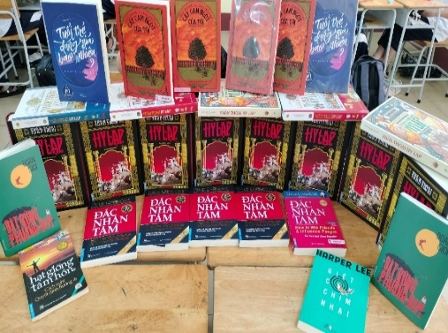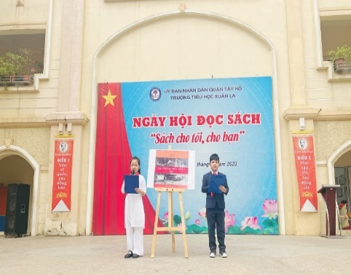

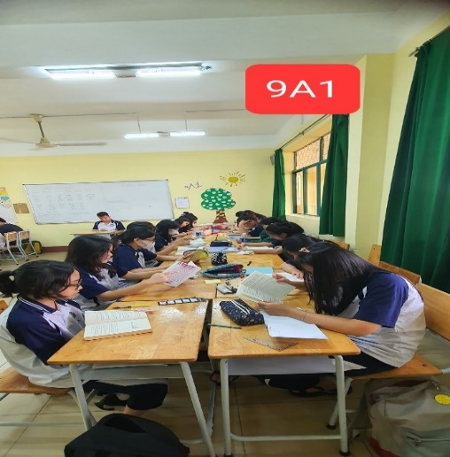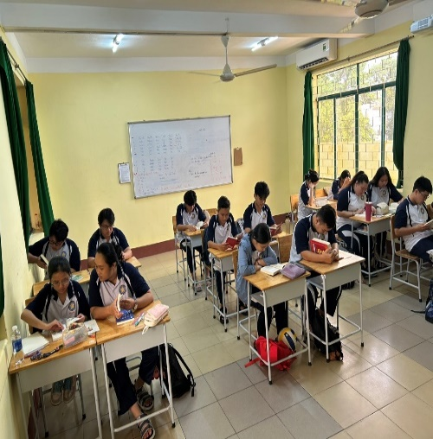

- Hãy cho biết trong hình ảnh trên các bạn HS đang làm gì?
- Để giới thiệu được một cuốn sách, em cần chuẩn bị những bước nào?
Bước 2: Thực hiện nhiệm vụ.
- HS theo dõi hình ảnh và trả lời câu hỏi.
Bước 3: Báo cáo kết quả hoạt động
- HS theo dõi hình ảnh và trả lời các câu hỏi
* Sản phẩm dự kiến:
Bước 4: Đánh giá kết quả thực hiện
- GV đánh giá câu trả lời của HS, dẫn dắt vào bài mới.
2. Hoạt động 2: Hình thành kiến thức
HOẠT ĐỘNG CỦA GV - HS | SẢN PHẨM DỰ KIẾN
I. TRI THỨC KIỂU BÀI
Bước 1: Chuyển giao nhiệm vụ  - Xem lại tri thức kiểu bài và trả lời câu hỏi  Câu 1: Văn bản viết giới thiệu một cuốn sách thuộc kiểu văn bản gì?  A- Văn bản nghị luận  B - Văn bản tự sự  C- Văn bản thông tin  D – A và B đều đúng.  Câu 2: Chọn từ thích hợp điền vào chỗ chấm.  Mục đích viết văn bản giới thiệu một cuốn sách là chia sẻ những … (hiểu biết/ cảm nhận), đánh giá của người viết về cuốn sách, … (khuyên nhủ/ khuyến khích) mọi người đọc sách.  Câu 3: Ý nào dưới đây không đúng với yêu cầu của kiểu bài viết bài giới thiệu sách:  A – Giới thiệu thông tin chính về cuốn sách  B – Tóm tắt nội dung sách, nêu nhận xét về cuốn sách, khuyến khích mọi người đọc sách.  C – Trình bày chi tiết, đầy đủ tất cả nội dung cuốn sách.  D - Kết hợp phương tiện ngôn ngữ, phi ngôn ngữ. Trình bày thông tin mạch lạc.  Câu 4: Chọn trình tự đúng của cấu trúc bài viết giới thiệu sách.  1 – Tóm tắt ngắn gọn nội dung và trình bày nhận xét của người viết về giá trị cuốn sách…  2 – Khẳng định giá trị cuốn sách, khuyến khích đề nghị mọi người nên đọc cuốn sách đó.  3 – Nêu một số thông tin về tên sách, tên tác giả; nêu cảm nhận hoặc ấn tượng nổi bật về cuốn sách để thu hút người đọc.  A. 1 – 2 – 3 C. 3 - 1- 2  B. 3 – 2 - 1 D. 2 – 1 - 3  Bước 2: Thực hiện nhiệm vụ.  - HS đọc và ghi nhớ các thông tin  Bước 3: Báo cáo kết quả hoạt động và thảo luận  HS nêu đáp án đúng  Bước 4: Đánh giá kết quả thực hiện nhiệm vụ  - GV nhận xét, đánh giá các câu trả lời của HS, nhấn mạnh một số nội dung quan trọng và chuyển sang phần tiếp theo. | 1. Giới thiệu một cuốn sách  2. Yêu cầu đối với kiểu văn bản  ( Sgk/ 58)
II. PHÂN TÍCH VĂN BẢN MẪU
Bước 1: Chuyển giao nhiệm vụ học tập  GV yêu cầu HS đọc bài viết tham khảo: Gió lạnh đầu mùa (Thạch Lam) trả lời các câu hỏi và hoàn thành phiếu học tập số 1 theo nhóm  - Tác giả nêu ấn tượng về cuốn sách bằng cách nào?  - Em có nhận xét như thế nào về cáchbài viết trình bày nội dung cuốn sách?  - Người viết đã có những nhận xét như thế nào về giá trị của tác phẩm?  - Theo tác giả, giá trị lớn nhất của cuốn sách là gì?  - Em đọc được điều gì về cách giới thiệu sách từ văn bản này?  BỐ CỤC CỦA BÀI VIẾT MẪU  Phần 1  Phần 2  Phần 3  Bước 2: HS thực hiện nhiệm vụ học tập  - HS nghe GV nêu yêu cầu để hoàn thành bài tập  Bước 3: Báo cáo kết quả hoạt động  - GV mời các nhóm trình bày  - Gv quan sát và hỗ trợ (nếu cần thiết)  Bước 4: Đánh giá kết quả thực hiện  - GV chốt kiến thức | 1. Văn bản mẫu: Câu chuyện về lòng yêu thương  2. Bố cục văn bản:  BỐ CỤC CỦA BÀI VIẾT MẪU  Phần 1 - Nêu ấn tượng về cuốn sách “Chuyện con mèo dạy hải âu bay”. - Giới thiệu tên cuốn sách và tên tác giả.  Phần 2 - Tóm tắt ngắn gọn nội dung cuốn sách - Nhận xét về giá trị nội dung và nghệ thuật của cuốn sách  Phần 3 - Khẳng định lại giá trị lớn nhất của cuốn sách - Khích lệ mọi người đọc cuốn sách.
III. QUY TRÌNH VIẾT
B 1. Chuyển giao nhiệm vụ:  - GV đưa ra nhiệm vụ cho HS và lần lượt hướng dẫn HS thực hiện nhiệm vụ.  - HS tiếp nhận nhiệm vụ  * Thực hiện lựa chọn đề tài và thu thập tư liệu  HS hoạt động cá nhân:  - Xác định yêu cầu của đề bài và kiểu bài:  - Người đọc, người nghe là ai ?  -Họ mong muốn điều nghe được điều gì về cuốn sách mà em giới thiệu ?  - Cuốn sách em giới thiệu phù hợp với đối tượng nào ?  - Bằng cách nào tìm hiểu thông tin về cuốn sách ?  * Tìm ý và lập dàn ý cho bài viết theo các gợi ý sau:  - HS hoạt động cặp đôi hoàn thành phiếu tìm ý  Tìm ý cho đề bài:  Viết bài giới thiệu về một cuốn sách yêu thích với chủ đề “Sách mở ra trước mắt tôi những chân trời mới”.  Tên sách  Tác giả  Nhà xuất bản  Số lượng bản in, số lần tái bản (nếu có)  Tóm tắt chủ đề, nội dung, thông điệp của cuốn sách  Nhận xét giá trị, cảm xúc sâu sắc về cuốn sách.  - HS hoạt động nhóm hoàn thành phiếu lập dàn ý  Tìm ý cho đề bài:  Viết bài giới thiệu về một cuốn sách yêu thích với chủ đề “Sách mở ra trước mắt tôi những chân trời mới”.  Phần 1 Giới thiệu tên sách, tên tác giả. Cảm nhận hoặc ấn tượng của em về cuốn sách.  Phần 2 Tóm tắt ngắn gọn nội dung của cuốn sách. Nêu nhận xét, đánh giá về giá trị nội dung, hình thức nghệ thuật cuốn sách.  Phần 3 Khẳng định giá trị của cuốn sách. Khích lệ độc giả đọc cuốn sách.  Lưu ý Phương tiện ngôn ngữ và phi ngôn ngữ  Diễn đạt, chính tả, dùng từ, viết câu.  * Tiến hành viết bài:  - HS hoạt động cá nhân hoàn thành bài viết dựa trên dàn ý đã lập  * Đánh giá bài viết:  - HS sử dụng bảng kiểm kĩ năng viết sgk trang 62 để đánh giá bài viết.  * Từ nội dung vừa tìm hiểu, em hãy rút ra nhận xét về quy trình viết bài văn giới thiệu một cuốn sách?  B 2. Tổ chức thực hiện:  - HS: làm việc cá nhân, cặp đôi, nhóm đưa ra câu trả lời, hoàn thành các phiếu học tập, chia sẻ với nhóm, thống nhất kết quả.  - GV: theo dõi, hỗ trợ, gợi ý (nếu cần):  B 3. Báo cáo, thảo luận:  - HS trả lời câu hỏi, trình bày kết quả hoạt động thông qua các phiếu học tập.  - HS đọc bài viết, chia sẻ phần lưu ý; các HS khác lắng nghe, nhận xét, bổ sung  - HS lên đánh giá bài viết của mình và đại diện báo cáo kết quả đánh giá bài viết của bạn dựa trên bảng kiểm  B 4. Tổng hợp, đánh giá và kết luận  - GV tổng hợp và đánh giá phần thực hiện nhiệm vụ, làm việc cá nhân - nhóm và phần trả lời, góp ý, bổ sung của các nhóm.  - GV kết luận về quy trình viết bài văn | 1. Đề bài: Trường em tổ chức cuộc thi giới thiệu sách với chủ đề “Sách mở ra trước mắt tôi những chân trời mới”. Hãy viết bài giới thiệu về một cuốn sách mà em yêu thích để tham gia cuộc thi này.  2. Các bước tiến hành:  a. Lựa chọn đề tài và thu thập tư liệu  * Lựa chọn đề tài:  - Chọn một cuốn sách phù hợp với chủ đề bài viết  - Mục đích viết: chia sẻ cảm nhận, khuyến khích đọc sách.  - Đối tượng: bạn bè, thầy cô  * Thu thập tư liệu:  - Thông tin về tác giả, cuốn sách trên các trang web của nhà xuất bản, báo và tạp chí  b. Tìm ý, lập dàn ý  * Tìm ý  * Lập dàn ý  c. Viết bài  d. Xem lại và chỉnh sửa, rút kinh nghiệm  Tham khảo bảng kiểm sgk trang 62
3. Hoạt động 3: Luyện tập, vận dụng
HOẠT ĐỘNG CỦA GV VÀ HS | SẢN PHẨM DỰ KIẾN
* Chuyển giao nhiệm vụ  - GV: chia nhóm (4 HS), đưa ra nhiệm vụ  Đề bài: Viết bài văn giới thiệu một cuốn sách em yêu thích  Định hướng:  Nhóm 1: Tuổi tuổi trẻ đáng giá bao nhiêu  Nhóm 2: Cho tôi xin một vé đi tuổi thơ  Nhóm 3: Dế Mèn phiêu lưu kí  Nhóm 4. Không gia đình  1/ Hãy tìm ý và lập dàn ý cho đề bài trên? (Thực hiện trên lớp, theo nhóm)  2/ Viết bài văn hoàn chỉnh theo dàn ý đã lập (Thực hiện ở nhà, cá nhân).  * Thực hiện nhiệm vụ  - HS: tìm ý, lập dàn ý, thống nhất kết quả làm việc nhóm  - Cá nhân mỗi thành viên nhóm tự hoàn thành bài viết ở nhà nộp qua nhóm ZALO.  * Báo cáo, thảo luận  - GV mời đại diện nhóm báo cáo kết quả thảo luận; các nhóm HS khác lắng nghe, nhận xét, bổ sung  * Nhận định, kết luận  - GV nhận xét về phần thực hiện, phần báo cáo, nhận xét  - GV chốt sản phẩm của nhóm có kết quả tìm ý và lập dàn ý tốt nhất.  - GV đánh giá bài viết của học sinh. | 1/ Sản phẩm nhóm  - Tìm ý  - Dàn ý  2/ Bài viết hoàn chỉnh của HS

* Hướng dẫn tự học:

- Bài vừa học:

+ Nắm yêu cầu, cấu trúc văn bản giới thiệu một cuốn sách.

+ Hoàn thành bài viết phần vận dụng
- Bài sắp học: Nói và nghe: Trình bày giới thiệu một cuốn sách.
+ Đọc lại bài viết ở tiết trước, liệt kê những ý chính sẽ trình bày trong bài nói.
+ Luyện tập trình bày bài nói.

--------- ---------

TIẾT 107 NÓI VÀ NGHE
TRÌNH BÀY, GIỚI THIỆU VỀ MỘT CUỐN SÁCH

1. Hoạt động 1: Mở đầu
HOẠT ĐỘNG CỦA GV VÀ HS | SẢN PHẨM DỰ KIẾN
Bước 1: Chuyển giao nhiệm vụ học tập
GV tổ chức trò chơi “Ai nhanh nhận quà”:
Em hãy quan sát video sau và nhanh tay ghi ra giấy nháp:
- Vấn đề nói đến trong video là gì ?
2. Ghi ra các lợi ích của việc đọc sách.
Link: https://www.youtube.com/watch?v=n6QJleJ1Yf4
Bước 2: Thực hiện nhiệm vụ:
HS xem video suy nghĩ cá nhân để trả lời câu hỏi
Bước 3: Báo cáo, thảo luận
- HS trình bày
- HS khác nhận xét bổ sung
Bước 4: Kết luận, nhận định.
GV nhận xét câu trả lời của học sinh -> dẫn dắt vào nội dung tiết học

2. Hoạt động 2: Thực hành trình bày, giới thiệu một cuốn sách
HOẠT ĐỘNG CỦA GV – HS | SẢN PHẨM DỰ KIẾN
I. Xác định đề tài, mục đích nói, đối tượng người nghe, không gian và thời gian nói
B1: Chuyển giao nhiệm vụ  GV yêu cầu cá nhân HS hoàn thành PHT  Yếu tố Nội dung  Đề tài  Mục đích nói  Người nghe  Không gian, thời gian  B2: Thực hiện nhiệm vụ  - HS suy nghĩ hoàn thành PHT  B3: Thảo luận, báo cáo  - HS trả lời.  B4: Kết luận, nhận định  GV: Nhận xét câu trả lời của HS và chốt mục đích nói, chuyển dẫn sang bước 2. | Chủ đề:Thuyết trình về cuốn sách mà bản thân yêu thích với các bạn để lan toả tình yêu sách.
II. Tìm ý và lập dàn ý
B1: Chuyển giao nhiệm vụ  Hoạt động nhóm:  - Dự kiến những phương tiện phi ngôn ngữ sẽ sử dụng để tăng sức thuyết phục cho bài nói  - Lập dàn ý dựa vào sơ đồ sau  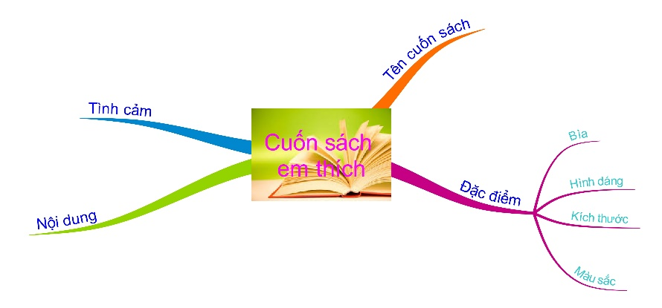  B2: Thực hiện nhiệm vụ  - HS suy nghĩ hoàn thành yêu cầu của GV  B3: Thảo luận, báo cáo  - HS trả lời.  - HS khác nhận xét, bổ sung  B4: Kết luận, nhận định (GV)  GV: Nhận xét câu trả lời của HS và chốt mục đích nói, chuyển dẫn sang bước 3. | 1. Tìm ý  2. Lập dàn ý
III. Luyện tập và trình bày
Bước 1: GV giao nhiệm vụ:
- Xem vi deo giới thiệu sách
https://youtu.be/fSCCxjAOtBk?si=Q_3n0omMo16FC3nb
- Gọi một số HS trình bày bài nói trước lớp. GV khuyến khích HS sử dụng phương tiện phi ngôn ngữ để bài nói tăng sức thuyết phục
- HS khác lắng nghe, quan sát, theo dõi và điền vào phiếu đánh giá bài nói cho bạn
Bước 2: HS thực hiện nhiệm vụ
HS chuẩn bị bài nói, các phương tiện hỗ trợ,…
Bước 3: Báo cáo kết quả và thảo luận
- HS trình bày bài nói trước lớp
- HS khác lắng nghe, ghi chép, có ý kiến phản hồi sau bài nói của bạn
Bước 4: Kết luận, nhận định
GV nhận xét việc thực hiện nhiệm vụ.
3. Hoạt động 3. Luyện tập, vận dụng

HOẠT ĐỘNG CỦA GV – HS | SẢN PHẨM DỰ KIẾN
Bước 1: Chuyển giao nhiệm vụ:  Từ nhận xét, góp ý của cô và các bạn, em hãy quay video bài nói giới thiệu về một cuốn sách yêu thích.  Bước 2: HS thực hiện nhiệm vụ học tập  HS hoạt động cá nhân và hoàn thành sản phẩm  Bước 3: Báo cáo kết quả hoạt động và thảo luận  HS gửi sản phẩm cho cô giáo; GV giới thiệu sản phẩm trước lớp  Bước 4: Đánh giá kết quả thực hiện nhiệm vụ học tập  - HS nhận xét sản phẩm của mỗi bạn  - GV nhận xét, đánh giá, khen ngợi cả lớp. | Sản phẩm của HS

* Hướng dẫn tự học:

- Bài vừa học: Nắm kỹ năng nói và nghe: trình bày, giới thiệu một cuốn sách; hoàn thành bài tập phần vận dụng.
- Bài sắp học: Ôn tập
--------- ---------

Tiết 108 ÔN TẬP
1. Hoạt động 1. Mở đầu
HOẠT ĐỘNG CỦA GV & HS | SẢN PHẨM DỰ KIẾN
Bước 1: GV chuyển giao nhiệm vụ học tập
Trong chủ đề Cánh cửa mở ra thế giới, em ấn tượng nhất đối với bài học nào? Hãy cùng chia sẻ nhé!
Bước 2: HS thực hiện nhiệm vụ học tập
- HS huy động tri thức nền, trải nghiệm cá nhân thực hiện yêu cầu được giao.
Bước 3: Báo cáo kết quả hoạt động và thảo luận
- GV mời 1-2 học sinh chia sẻ trước lớp.
- GV quan sát, hỗ trợ HS (nếu cần thiết)
Bước 4: Đánh giá kết quả thực hiện nhiệm vụ học tập
GV đánh giá, nhận xét , chốt kiến thức và dẫn vào ôn tập
2. Hoạt động 2. Ôn tập
HOẠT ĐỘNG CỦA GV & HS | SẢN PHẨM DỰ KIẾN
I. ÔN VĂN BẢN ĐỌC HIỂU
Nhiệm vụ 1:  - Xác định yêu cầu bài tập 1, SGK/65, làm việc cá nhân để hoàn thành bài tập.  Nhiệm vụ 2:  - Xác định yêu cầu bài tập 2, làm việc nhóm và hoàn thành bảng mẫu Sgk/ 65.  B 2: Thực hiện nhiệm vụ  - HS tiếp nhận nhiệm vụ.  - Hs trả lời câu hỏi.  - HS làm việc nhóm, trao đổi với bạn cùng bàn để hoàn thành 2 bài tập.  - GV quan sát, gợi mở  B 3: Báo cáo  - Gv tổ chức hoạt động: gọi hs đại diện nhóm trả lời các câu hỏi và phiếu HT.  - HS trình bày câu trả lời, nhận xét, bổ sung câu trả lời của bạn.  B 4: Đánh giá, nhận xét  - GV nhận xét, bổ sung, chốt lại kiến thức | 1. Đặc điểm của văn bản thông tin giới thiệu một cuốn sách hoặc bộ phim.  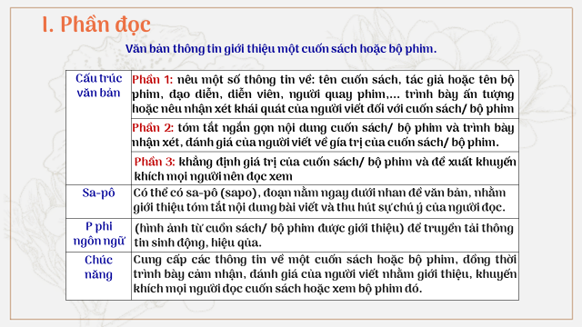
Phiếu học tập số 1
2. Tóm tắt các đặc điểm của những văn bản đã học

Phương diện tóm tắt | Chuyến du hành về tuổi thơ | "Mẹ vắng nhà"- Bộ phim tuyệt đẹp về những đứa trẻ thời chiến tranh | "Tốt-tô-chan bên cửa sổ": Khi trẻ con lớn lên trong tình thương
Mục đích viết | Giới thiệu cho bạn đọc nội dung và cảm nhận của người viết về cuốn sách Cho tôi xin một vé đi tuổi thơ. Từ đó, khuyến khích bạn đọc tìm đọc tác phẩm này. | Giới thiệu tài năng của đạo diễn và những nét đặc sắc của bộ phim về nội dung, diễn xuất, cảnh quay. | Giới thiệu cuốn sách và lan toả ý nghĩa của phương pháp giáo dục trẻ em rất tiến bộ của thầy hiệu truởng truờng Tô-mô.
Nội dung chính | Những dòng hồi tưởng của Mùi và những người bạn về trò chơi nghịch ngợm của cậu bé về tuổi thơ. | Kể về những ngày chiến tranh bọn trẻ sống xa mẹ. | Những mong muốn, khao khát của những đứa trẻ và sự lắng nghe thấu hiểu của thầy cô .
Cấu trúc | 3 phần | 3 phần | 3 phần
Cách thể hiện thông tin | -Thông tin cơ bản của VB đuợc thể hiện qua các chi tiết. Ngược lại, các chi tiết cũng góp phần thể hiện thông tin cơ bản.  -Thuyết minh kết hợp các pt biểu đạt khác góp phần thể hiện thông tin văn bản. | -Thông tin cơ bản của VB đuợc thể hiện qua các chi tiết. Ngược lại, các chi tiết cũng góp phần thể hiện thông tin cơ bản.  -Thuyết minh kết hợp các pt biểu đạt khác góp phần thể hiện thông tin văn bản. | -Thông tin cơ bản của VB đuợc thể hiện qua các chi tiết. Ngược lại, các chi tiết cũng góp phần thể hiện thông tin cơ bản.  -Thuyết minh kết hợp các pt biểu đạt khác góp phần thể hiện thông tin văn bản.

II. ÔN PHẦN TIẾNG VIỆT
B1. Giao nhiệm vụ  Xác định yêu cầu bài 3 trong SGK hoàn thành phiếu học tập số 2  Câu Thành phần biệt lập Chức năng  a  b  c  B 2: Thực hiện nhiệm vụ  - HS tiếp nhận nhiệm vụ, làm việc nhóm bàn trên phiếu học tập số 2  - GV quan sát, gợi mở  B 3: Báo cáo  - HS trình bày câu trả lời, nhận xét, bổ sung câu trả lời của bạn.  B 4: Đánh giá, nhận xét  - GV nhận xét, bổ sung, chốt lại kiến thức | 3. Xác định thành phần biệt lập và nêu chức năng của chúng.  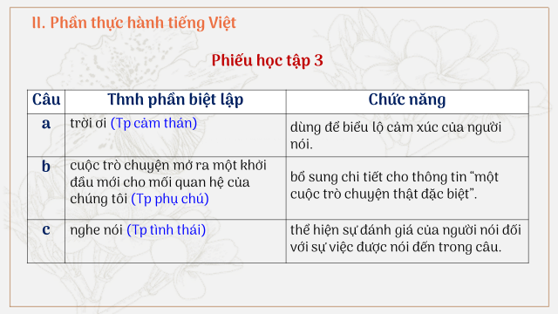
III. ÔN PHẦN VIẾT, NÓI VÀ NGHE
B1. Giao nhiệm vụ  - Gv yêu cầu học sinh đọc bài tập 4, 5 SGK/16 và trao đổi cặp đôi:  + Viết bài giới thiệu một cuốn sách hoặc một bộ phim như thế nào để hấp dẫn người đọc  + Ghi vào thẻ những kĩ năng trình bày, giới thiệu về một cuốn sách và chia sẻ với các bạn  B 2: Thực hiện nhiệm vụ  - HS tiếp nhận nhiệm vụ, trao đổi cặp đôi.  - GV quan sát, gợi mở  B 3: Báo cáo  - Gv gọi hs trả lời các câu hỏi.  - HS trình bày câu trả lời, nhận xét, bổ sung câu trả lời của bạn.  B 4: Đánh giá, nhận xét: GV nhận xét, bổ sung, chốt lại kiến thức | Câu 4: Cáchviết bài giới thiệu một cuốn sách hoặc một bộ phim hấp dẫn người đọc  - Cung cấp đúng các thông tin  - Mở bài ấn tượng, hấp dẫn  - Sử dụng các phương tiện phi ngôn ngữ  - Thể hiện rõ các nội dung  - Nêu ra thông điệp, ý nghĩa  Câu 5: những kĩ năng trình bày, giới thiệu về một cuốn sách  - Hiểu rõ về cuốn sách hoặc bộ phim được giới thiệu.  - Nâng cao kĩ năng thuyết trình  - Sử dụng các phương hỗ trợ như biểu đồ, tranh ảnh, ứng dụng công nghệ để bài giới thiệu ấn tượng, dễ hiểu và cuốn hút bạn đọc theo dõi.

3. Hoạt động 3. Luyện tập, vận dụng
HOẠT ĐỘNG CỦA GV – HS | SẢN PHẨM DỰ KIẾN
Bước 1: GV chuyển giao nhiệm vụ học tập:  Theo em, vì sao việc đọc một cuốn sách được ví như “chuyến du hành vào vùng đất mới”? Hãy trình bày câu trả lời bằng một đoạn văn ngắn khoảng 6- 8 câu.  Bước 2: HS thực hiện nhiệm vụ  HS viết đoạn văn  Bước 3: Báo cáo kết quả hoạt động và thảo luận  GV mời 2 HS trình bày  Bước 4: Đánh giá kết quả thực hiện nhiệm  GV nhận xét, đánh giá, khen ngợi | * Một số ý chính  Vì việc đọc sách không chỉ mở rộng hiểu biết mà còn giúp hoàn thiện bản thân và nuôi dưỡng tâm hồn:  - Sách dạy ta đạo làm người, cách đối nhân xử thế.  - Sách dạy ta phải sống lương thiện và sống có ích.  - Sách còn dạy ta biết yêu thương bản thân mình và yêu thương nhân loại.  - Sách làm ta biết khóc khi gặp những cảnh ngộ đáng thương.  - Sách khiến ta biết cười để thấy tâm hồn mình rộng mở và chào đón những điều tốt đẹp…

* Hướng dẫn tự học:

- Bài vừa học:

+ Ôn luyện tri thức bài 8

+ Hoàn thành bài tập viết đoạn
- Bài sắp học: Trả bài kiểm tra giữa HKII

--------- ---------

Tiết 109, 110 ÔN TẬP GIỮA HỌC KÌ II

1. Hoạt động 1: Mở đầu
Hoạt động của GV và HS | Sản phẩm dự kiến
Bước 1: GV chuyển giao nhiệm vụ
- Quan sát những bức tranh sau:
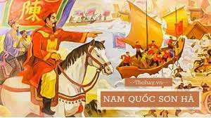
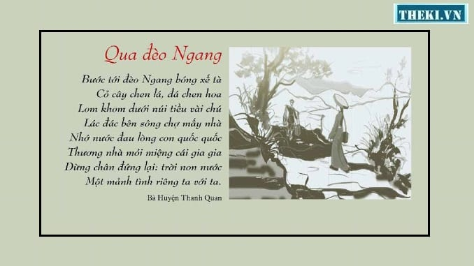

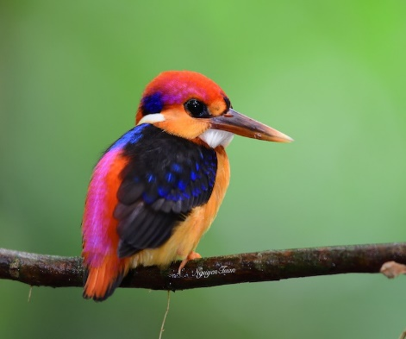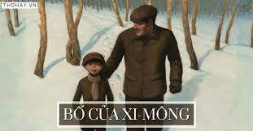

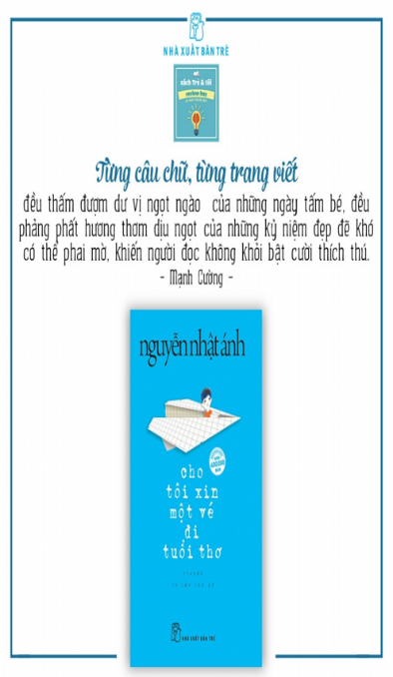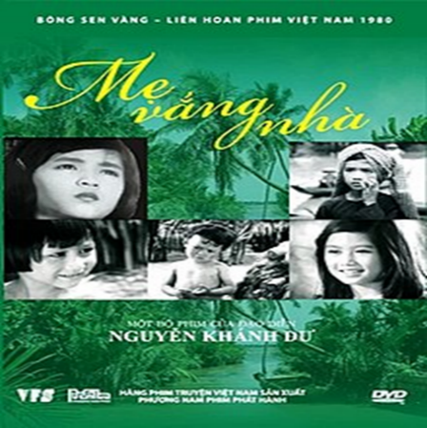
Những hình ảnh trên gợi em liên tưởng đến chủ đề nào đã học?
Bước 2: HS thực hiện nhiệm vụ học tập
HS hoạt động cá nhân, suy nghĩ và lựa chọn
Bước 3: Báo cáo kết quả thực hiện nhiệm vụ học tập
HS trình bày kết quả.
Bước 4: Nhận xét, đánh giá kết quả thực hiện nhiệm vụ học tập
- HS xét với nhau.
- GV nhận xét, ngợi khen.
- GV kết hợp giới thiệu bài mới.
- Từ chia sẻ của HS, GV dẫn dắt vào bài học mới
2. Hoạt động 2: Hình thành kiến thức mới

Hoạt động của GV và HS | Sản phẩm dự kiến
I. Đọc hiểu văn bản
Ôn tập văn bản  Bước 1: GV chuyển giao nhiệm vụ  - Nêu các chủ đề được học?  - Cách thực hiện từng câu hỏi của phần đọc hiểu kiến thức văn bản như thế nào?  Bước 2: HS thực hiện nhiệm vụ học tập  HS chia nhóm, thực hiện trao đổi  Bước 3: Báo cáo kết quả thực hiện nhiệm vụ học tập  HS đại diện nhóm trình bày kết quả.  Bước 4: Nhận xét, đánh giá kết quả thực hiện nhiệm vụ học tập  GV nhận xét, chốt kiến thức. | 1. Các chủ đề đã học:  - Tình yêu tổ quốc  - Yêu thương và hy vọng  - Cánh cửa mở ra thế giới  * Cách thực hiện phần đọc hiểu nội dung kiến thức văn bản.  - Đọc kĩ ngữ liệu  - Lựa chọn đáp án trắc nghiệm, trả lời ngắn gọn, đúng yêu cầu đối với câu hỏi tự luận.  - Chú ý phân biệt giữa kiến thức văn bản và kiến thức Tiếng Việt.
Ôn tập Tiếng Việt  Bước 1: GV chuyển giao nhiệm vụ  - Lập bảng hệ thống các đơn vị kiến thức Tiếng Việt đã học ở các bài 6,7,8  - Nêu cách làm câu hỏi có liên quan đến kiến thức tiếng Việt.  Bước 2: HS thực hiện nhiệm vụ học tập  HS hoạt động cặp đôi, cùng lập bảng hệ thống.  Bước 3: Báo cáo kết quả thực hiện nhiệm vụ học tập  HS trình bày kết quả.  Bước 4: Nhận xét, đánh giá kết quả thực hiện nhiệm vụ học tập  GV nhận xét, chốt kiến thức. | 2. Kiến thức tiếng Việt đã học:  - Đảo ngữ: đặc điểm và tác dụng  - Câu hỏi tu từ: đặc điểm và tác dụng  - Biệt ngữ xã hội: chức năng và giá trị  - Thành phần biệt lập trong câu: đặc điểm và chức năng  * Cách làm các câu hỏi liên quan tiếng Việt:  - Đọc kĩ câu hỏi;  - Xác định kiến thức có liên quan tới tiếng Việt;  - Lựa chọn đáp án trắc nghiệm, trả lời ngắn gọn, đúng vào trọng tâm đối với câu hỏi tự luận.
II. Viết
Ôn tập kĩ năng viết  Bước 1: GV chuyển giao nhiệm vụ: Trình bày yêu cầu về cấu trúc của bài văn phân tích một tác phẩm văn học.  Bước 2: HS thực hiện nhiệm vụ học tập  HS hoạt động cá nhân  Bước 3: Báo cáo kết quả thực hiện nhiệm vụ học tập  HS trình bày kết quả.  Bước 4: Nhận xét, đánh giá kết quả thực hiện nhiệm vụ học tập  GV nhận xét, chốt kiến thức. | 3. Viết: Viết bài văn phân tích một tác phẩm văn học  *Đảm bảo cấu trúc bài văn phân tích một tác phẩm văn học.  *Triển khai các nội dung và vận dụng tốt kỹ năng viết bài văn phân tích một tác phẩm văn học (Phân tích một tác phẩm truyện)  - Mở bài: Giới thiệu tác giả, tác phẩm, nêu khái quát chủ đề và đặc sắc nghệ thuật của tác phẩm.  - Thân bài: Trình bày các luận điểm làm rõ chủ đề và một số nét nghệ thuật đặc sắc.  - Kết bài:Khẳng định lại giá trị nội dung và nghệ thuật của tác phẩm; nêu suy nghĩ, cảm xúc, trải nghiệm hoặc bài học rút ra từ tác phẩm.
3. Hoạt động 3: Luyện tập
Hoạt động của GV và HS | Sản phẩm dự kiến
Bước 1: GV chuyển giao nhiệm vụ  Đọc văn bản sau và thực hiện các yêu cầu  CHIỀU HÔM NHỚ NHÀ  ( Bà Huyện Thanh Quan)  Trời chiều bảng lảng bóng hoàng hôn,  Tiếng ốc xa đưa vẳng trống đồn.  Gác mái ngư ông về viễn phố,  Gõ sừng mục tử lại cô thôn.  Ngàn mai gió cuốn chim bay mỏi,  Dặm liễu sương sa khách bước dồn.  Kẻ chốn Chương Đài, người lữ thứ,  Lấy ai mà kể nỗi hàn ôn?  * Chọn câu trả lời đúng  Câu 1. Nhận định nào sau đây đúng với bài “Chiều hôm nhớ nhà”  A. Đây là bài thơ thất ngôn tứ tuyệt luật Đường  B. Đây là bài thơ thất ngôn bát cú luật Đường  C. Đây là bài thơ ngũ ngôn tứ tuyệt luật Đường  D. Đây là bài thơ song thất lục bát.  Câu 2. Yếu tố nào sau đây không có tác dụng giúp ta nhận biết thể thơ của “Chiều hôm nhớ nhà”?  A. Cách gieo vần, ngắt nhịp trong bài thơ  B. Tính chất đối của một số cặp câu thơ  C. Biện pháp tu từ được sử dụng trong bài thơ  D. Số tiếng trong mỗi câu thơ và số câu trong bài thơ.  Câu 3. Nghệ thuật đối được thể hiện ở những cặp câu thơ nào?  A. Cặp câu 1-2 và 7-8  B. Cặp câu 3-4 và 5-6  C. Cặp câu 1-2 và 3-4  D. Cặp câu 5-6 và 7-8  Câu 4. Những câu nào trong bài thơ có tiếng hiệp vần?  A. Các câu 1-3-5-7-8  B. Các câu 1-2-3-4-5  C. Các câu 1-2-4-6-8  D. Các câu 4-5-6-7-8  Câu 5. Biện pháp tu từ nào được sử dụng trong hai câu thơ “Gác mái ngư ông về viễn phố/ Gõ sừng mục tử lại cô thôn”  A. Biện pháp tu từ so sánh  B. Biện pháp tu từ nhân hóa  C. Biện pháp tu từ nói quá  D. Biện pháp tu từ đảo ngữ  * Trả lời các câu hỏi  Câu 6. Những hình ảnh nào trong bài thơ có tác dụng làm nổi bật nhan đề “Chiều hôm nhớ nhà” ?  Câu 7. Tâm trạng của tác giả được thể hiện như thế nào trong bài thơ ?  Câu 8. Đọc bài thơ, em có nhận xét gì về cách dùng từ ngữ của tác giả ?  Bước 2: HS thực hiện nhiệm vụ học tập  HS chọn trắc nghiệm  HS chia nhóm thảo luận trả lời các câu hỏi  Bước 3: Báo cáo kết quả thực hiện nhiệm vụ học tập  HS đại diện nhóm trình bày kết quả.  Bước 4: Nhận xét, đánh giá kết quả thực hiện nhiệm vụ học tập  - HS các nhóm nhận xét với nhau.  - GV nhận xét, ngợi khen sự lựa chọn của các nhóm. | 1. B  2. C  3. B  4. C  5. D  Câu 6. Những hình ảnh có tác dụng làm nổi bật nhan đề “Chiều hôm nhớ nhà” :  - Bóng hoàng hôn  - Sinh hoạt của con người vào cuối ngày: ngư ông gác mái về bến xa, trẻ dắt trâu về xóm nhỏ  - Người lữ khách trên bước đường tha hương đang nhớ nhà da diết.  Câu 7. Tâm trạng của tác giả được thể hiện trong bài thơ: Tâm trạng cô đơn, bơ vơ lạc lõng, sầu nhớ, buồn thương không sao kể xiết.  Câu 8. Cách dùng từ ngữ của tác giả : dùng nhiều từ Hán Việt
4. Hoạt động 4: Vận dụng
Hoạt động của GV và HS | Sản phẩm dự kiến
* GV chuyển giao nhiệm vụ
Viết bài văn nghị luận phân tích một tác phẩm truyện.
* HS thực hiện viết bài ở nhà
* Báo cáo kết quả thực hiện nhiệm vụ học tập: HS trình bày bài viết
* Nhận xét, đánh giá kết quả thực hiện nhiệm vụ học tập: GV nhận xét, khen ngợi, đánh giá điểm.

* Hướng dẫn tự học:

- Bài vừa học:

+ Nắm kiến thức đã ôn tập giữa học kì II
+ Luyện viết bài văn phân tích một tác phẩm truyện.

- Bài sắp học: Kiểm tra giữa học kì 2
**************************************

Tiết 111, 112 KIỂM TRA GIỮA HỌC KỲ II

1. Hoạt động 1: Mở đầu

- GV giới thiệu đề kiểm tra, thời gian, cách làm bài.

- HS tập trung lắng nghe và thực hiện.
2. Hoạt động 2: Thực hành làm bài kiểm tra
- GV phát đề kiểm tra

- HS thực hiện bài làm của mình.

